**Fire Brothers 기획서**

Game Overview

작성자: 2022137011 김희찬

* **게임 타이틀, 소개** **:** Fire Brothers (가명)
  + 소방관과 구급요원이된 2명의 플레이어가 협력하여 재난 현장에서 화재를 진압하며 인명 구조를 하는 게임
* **장르:** 코옵, 시뮬레이 (3D 캐쥬얼, 3인칭 시점)
* **플랫폼:** PC
* **대상층:** 10~20대(커플, 멀티 플레이 유저)
* **플레이 모드:** 멀티 플레이
* **기획 의도:** 소방관, 구급대원 분들의 노고를 조금이라도 더 관심을 가질 수 있는 방법을 찾아보다 유저와 실시간 상호작용이 가능한 콘텐츠 중 하나인 게임으로 만들면 좋을 것 같아 기획 되었다.
* **핵심 콘셉트:** 귀여운 캐쥬얼 3D 그래픽으로 라이트하게 플레이 하면서 힐링을 할 수 있는 게임
* **목표하는 플레이어 경험:** 협력의 중요성과 정신 없는 상황에서 스테이지 클리어를 위해 집중력을 요구하는 경험을 제공
* **목표 플레이 시간:** 약 15분
  + 한 스테이지를 길게 끌고 가면 플레이에 집중력이 떨어지고 지루해 질것을 감안 해서 15분으로 설정.
* **벤치마킹 게임 목록 및 차별점:** Fall Guys의 캐쥬얼 그래픽과 Over Cooked의 바쁜 게임 흐름 , Wild Woods의 게임 플레이 방식식을 벤치 마킹
* **게임 진행 흐름**

1. 게임은 여러 스테이지를 클리어하는 형식으로 진행

예시

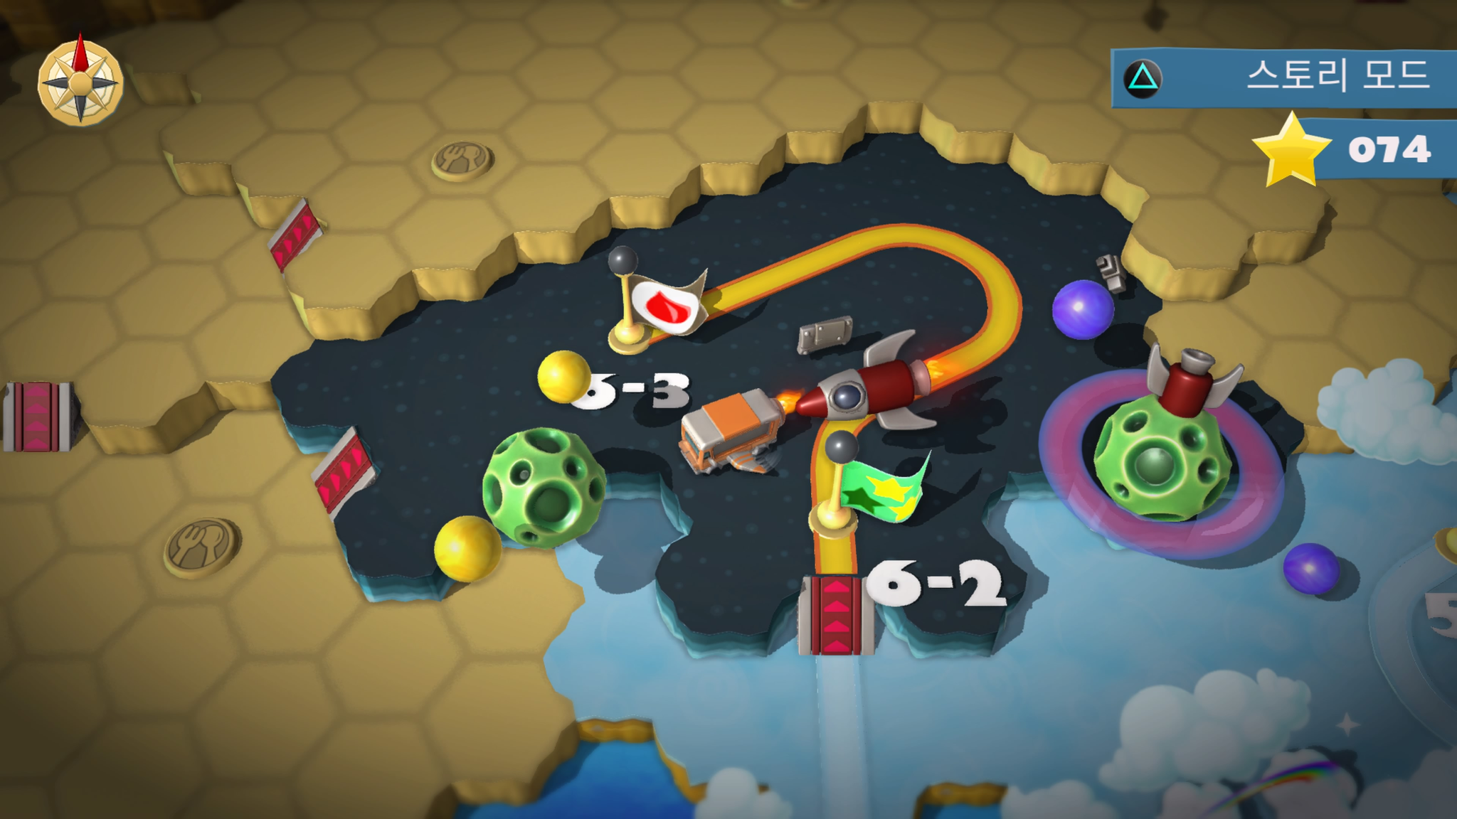

1. 플레이어는 길을 따라 목적지까지 천천히 이동하는 소방차, 구급차 와 함께 이동 하는동안 최대한 많이 화재를 진압하고 인명 구조를 하며 점수를 획득해야 한다.

예시

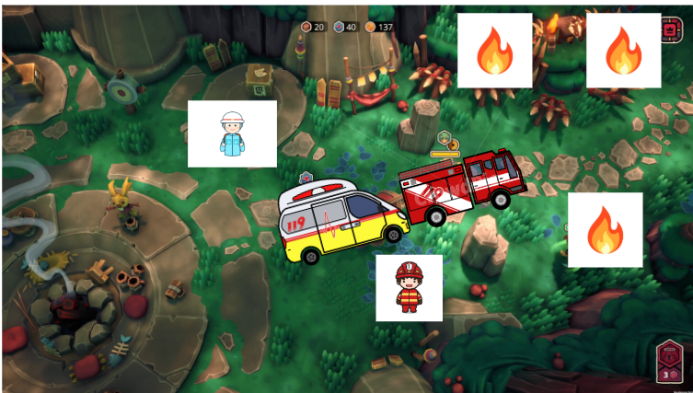

1. 스테이지 끝에는 대형 화재를 진압하면 클리어 된다.

예시

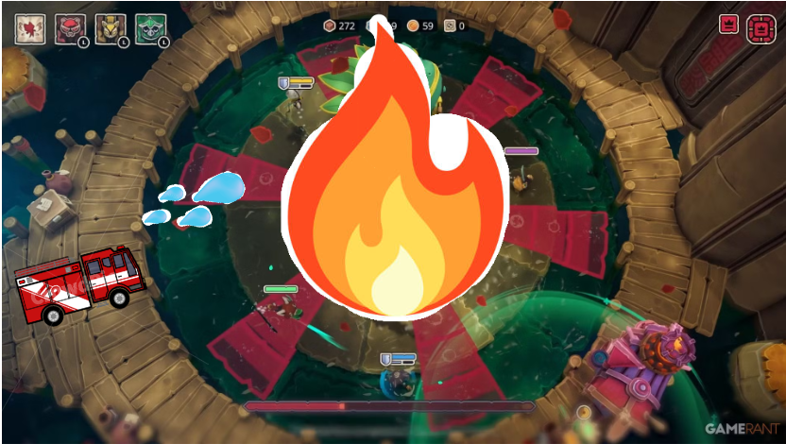

1. 스테이지 클리어 이후 주어진 미션 해결에 따라서 점수 부여.

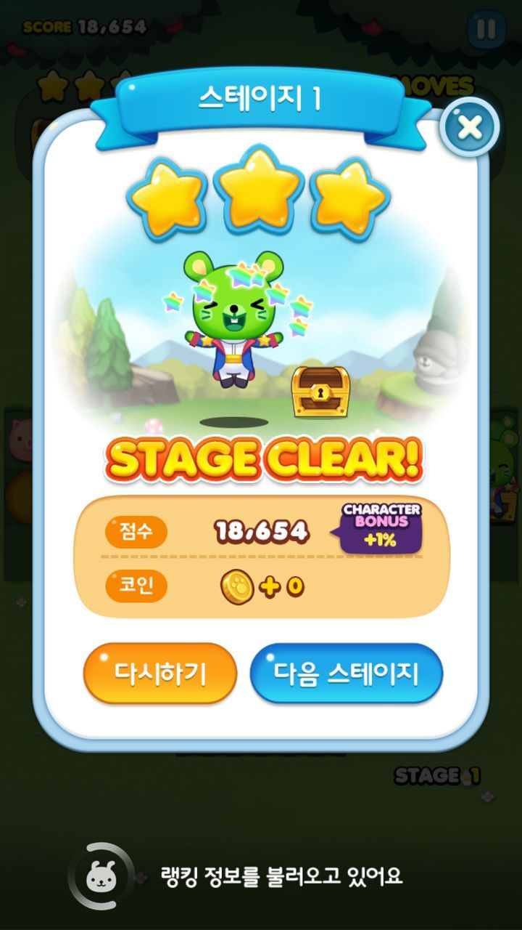

* **주요 게임 메커니즘**
  + 지속적으로 이동하는 소방차를 따라서 이동한다
  + 플레이 하면서 각 스테이지별 방해요소 (재난: 지진, 낙뢰, 안개)가 발생한다.
  + 지속적으로 발생하는 화재와 인명을 진압, 구조 하면 점수를 얻는다.
  + 각 스테이지별 점수를 얻기 위한 미션 달성한다
  + 클리어를 위한 최종 미션을 해결한다
* **주요 게임 메커니즘 이미지**
* 